Μονάδες Μέτρησης Χωρητικότητας Μνήμης «bit & byte»
Ποια γλώσσα μιλάει ο Υπολογιστής;

Ο υπολογιστής καταλαβαίνει την πιο απλή γλώσσα που μπορεί να υπάρξει: τη Δυαδική Γλώσσα, μία γλώσσα δηλαδή που αποτελείται μόνο από δύο ψηφία: το 1 και το 0.

Το 1 σημαίνει πως περνάει μια μικρή απειροελάχιστη ποσότητα ρεύματος στον επεξεργαστή και τα υπόλοιπα ηλεκτρονικά κυκλώματα του υπολογιστή, ενώ το 0 σημαίνει πως δεν περνάει αυτή η πολύ μικρή ποσότητα ρεύματος.
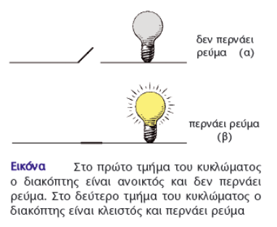

Τόσο το 1, όσο και το 0 ονομάζονται Δυαδικά Ψηφία ή στην ορολογία των υπολογιστών bit (Binary Digit). Πρόκειται για την ελάχιστη ποσότητα πληροφορίας που μπορεί να διαχειριστεί, επεξεργαστεί, αποθηκεύσει και μεταδώσει ένας υπολογιστής.

Πως είναι σε θέση ο υπολογιστής να κάνει τόσες πολύπλοκες εργασίες αφού χρησιμοποιεί μία τόσο απλή γλώσσα;

Όπως η ελληνική γλώσσα διαθέτει 24 γράμματα, τα οποία βάζοντας τα στη σειρά με διαφορετικούς κάθε φορά συνδυασμούς σχηματίζουμε μία πληθώρα διαφορετικών λέξεων έτσι και στη γλώσσα των υπολογιστών με τον κατάλληλο συνδυασμό στην σειρά ενός αριθμού από δυαδικά ψηφία μηδενικά και άσσους- μπορώ να σχηματίσω ένα μεγάλο πλήθος δυαδικών λέξεων.

Αν πάρουμε 8 δυαδικά ψηφία στη σειρά μπορούμε να έχουμε 256 διαφορετικούς συνδυασμούς οπότε κάλλιστα μπορώ να αντιστοιχίσω όλα τα γράμματα και τα σύμβολα της αγγλικής και της ελληνικής γλώσσας, το καθένα με έναν διαφορετικό συνδυασμό δυαδικών ψηφίων.

Τι ονομάζεται Byte ή χαρακτήρας;

Ένα σύνολο από 8 bit στη σειρά το οποίο το εκλαμβάνουμε ως ξεχωριστή οντότητα ονομάζεται byte. Πρόκειται για μία αλληλουχία από 8 δυαδικά ψηφία στη γλώσσας των υπολογιστών και αντιπροσωπεύει ένα χαρακτήρα (π.χ. γράμμα ή αριθμό) της δικής μας φυσικής γλώσσας (π.χ. των Ελληνικών ή των Λατινικών).
Το bit λοιπόν είναι η βασική και πιο απλή μονάδα μέτρησης της χωρητικότητας, δηλαδή της ποσότητας των πληροφοριών που διαχειρίζεται ένας υπολογιστής.
Πολλαπλάσια Χωρητικότητας
Όπως είπαμε ήδη το bit είναι η βασική και πιο απλή μονάδα μέτρησης της χωρητικότητας, όμως έχουμε και τα πολλαπλάσια της χωρητικότητας.

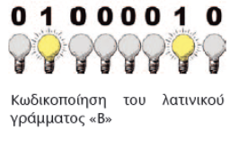
1 Byte = 8 Bit

1 ΚΒ (Kilobyte) = 1.024 Bytes

1 MB (Megabyte) = 1.024 KB

1 GB (Gigabyte) = 1.024 MB

Υπάρχει και το TB (Terabyte), 1 TB = 1.024 GB

Παραδείγματα
Παράδειγμα 1: ένας εξωτερικός σκληρός δίσκος μπορεί να έχει χωρητικότητα 500GB ή 4ΤΒ. Ένα CD έχει χωρητικότητα 700 ΜΒ, ενώ ένα DVD 4,7 GB. Ένα αρχείο τραγουδιού σε μορφή mp3 μπορεί να έχει μέγεθος 4,5 MB, ενώ ένα απλό αρχείο κειμένου 70 ΚΒ.
Παράδειγμα 2: αν θέλουμε να γράψουμε και να αποθηκεύσουμε τη λέξη BOOK (Βιβλίο) σε έναν υπολογιστή θα χρειαστούμε 8 bit για κάθε γράμμα (X) επί 4 που είναι τα συνολικά γράμματα αυτής της λέξης.
